**REPORT**



|  |  |
| --- | --- |
| 강 의 명 | 알고리즘 설계 및 실습 |
| 담당 교수 | 김재훈 교수님 |
| 학 과 | 제어자동화공학부 IT융합전공 |
| 학 번 | 20181324 |
| 이 름 | 손진우 |
| 제 출 일 | 2022. 05. 21. |

1. Ex1. ‘items.txt’ 0 – 1 Knapsack 결과

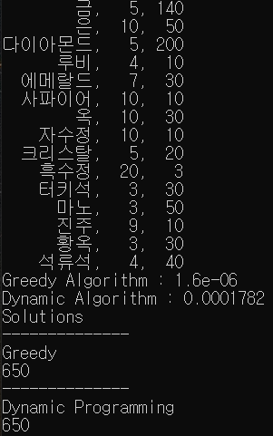

1. Ex2. 입력 파일을 수정하여 실행

1. 결론

* Ex1.

Ex1. 의 수행 시간을 분석하면, Greedy : 0.0000016, DP : 0.0001782 로 Greedy 방법이 수행 시간이 빠름. 왜냐하면, 모든 결과를 메모제이션하여 최적의 경우를 찾는 DP 방법과 달리, 무게 대비 이익이 큰 순서로 정렬하여 W를 초과하지 않으면 아이템을 배낭에 삽입하는 Greedy 방법이 수행 시간이 빠름. 다만, Greedy 방법은 0 -1 Knapsack의 경우 최적의 해를 찾지 못할 수도 있음.

* Ex2.

test.txt 파일을 만들어 동일한 알고리즘을 수행한 결과, DP 방법은 최적해인 200을 출력하는 반면, Greedy 방법은 190이라는 결과를 출력함.

test.txt 파일의 내용을 무게 대비 이익이 큰 순으로 정렬하면item1, item3, item2 인데, W = 30일 때 item1, item3 을 넣고 item2를 넣으면 W = 30을 초과하므로, item1과 item3의 이익의 합인 190이라는 결과를 출력함. 이는 최적해가 아니지만, DP 방법에 비해 수행 시간이 약 196배 앞섬.